Комунальний заклад освіти
«»Спеціалізована школа № 13»
Дніпровської міської ради

Довготривалий проект «Людина та її організм»

Огійченко Олена Іванівна
вчитель початкових класів
вища категорія

Дніпро
Мета проєкту
Навчальна – Формування уявлення про організм людини ,навчитися визначати системи органів , здоровий спосіб життя; навчитися фіксувати певні спостереження, розкрити причини хвороб людей.
Розвиваюча – розвивати основні поняття про організм людини; розглядати людину як об’єкт живої природи; формувати дбайливе сприйняття до свого організму; розвивати свідоме ставлення по догляду за своїм організмом. Виховна – виховувати любов і бережливе ставлення до життя.
Очікувані результати:
Повинні знати: якими ознаками характеризується кожна система органів людини
Повинні вміти: розрізняти система органів і розуміти їх значення
Актуальність теми
Дуже важливо в наш час пояснити дітям як важливо дбати про свій організм з дитинства. Роз’яснити, що для того щоб бути дужим і здоровим, треба берегти організм. Вести здоровий спосіб життя.
Людина наносить шкоду організму внаслідок своєї діяльності часом не розуміючи наслідків. В першу чергу причиною цього є неосвіченість людини в питаннях, пов’язаних з бережливим ставленням до організму.
Тому необхідним є пояснити учням важливість дбайливого ставлення до себе.
Завдання:
1) Ознайомитися з особливостями систем органів.
2) Розяснити взаємозв’язок систем органів.
3) Малюнки по темі
План роботи:
1) З’ясувати чи є організм єдиним цілим?
2) Ознайомитися з системами органів
3) Зробити висновки.

ЛЮДИНА ТА ЇЇ ОРГАНІЗМ
Мета: систематизувати і розширити знання учнів про організм людини як єдине ціле; розвивати інтерес до пізнання власного організму; виховувати інтерес до предмета, ціннісне ставлення до власного здоров'я і прагнення до здорового способу життя.
Обладнання: ілюстрації систем органів людини, малюнки, схеми для роботи в парах, міні-проекти дітей.

Хід уроку
I. ОРГАНІЗАЦІЙНИЙ МОМЕНТ
II. АКТУАЛІЗАЦІЯ ОПОРНИХ ЗНАНЬ. МОТИВАЦІЯ НАВЧАЛЬНОЇ ДІЯЛЬНОСТІ
— Що ж таке природа?
— Якою буває природа?
— Назвіть царства природи.
— Чи можна сказати, що людина — частина живої природи? Доведіть свою відповідь.
— Чим людина відрізняється від тварин?
Ми завершили вивчати великий розділ «Людина та її організм»,
На уроках ми дізналися:
- Про системи органів тіла людини та їхнє значення в житті людини.
- Чому потрібно берегти органи тіла людини і як запобігти захворюванню їх?
- Що таке здоровий спосіб життя і які його основні правила?
- На уроках англійської мови вивчили назви частини тіла та які функції виконують
III. ПОВІДОМЛЕННЯ ТЕМИ І МЕТИ УРОКУ

IV. ВИВЧЕНОГО МАТЕРІАЛУ
— Пригадайте! Що називають організмом? До якої групи організмів належить людина?
— Як і всі організми, людина народжується, живиться, дихає, рухається, росте, розмножується. Від тварин людина відрізняється тим, що вона ходить на двох ногах. Її руки виконують різну роботу. У неї добре розвинений головний мозок, завдяки цьому вона розмовляє, уявляє, мислить, здатна свідомо відповідати за свої вчинки.
— Запам'ятайте! Організм людини складається із частин — органів.
Завдання нашого уроку довести, що ввесь організм становить єдине ціле. Кожна група отримала завдання і наприкінці уроку ми почуємо висновки:
Яке ж значення мають основні системи органів в організмі людини?
Система органів | Значення системи органів
Система органів чуття  (дизайн) | Сприймання змін у навколишньому середовищі
Система травлення  (укр. мова) | Перетравлювання їжі, забезпечення організмі поживними речовинами
Система органів дихання (ЯДС) | Забезпечення газообміну в організмі
Кровоносна система  (матем.) | Постачання органів поживними речовинами, киснем, виведення шкідливих речовин
Опорно-рухова система (англ. мова) | Надання міцності і форми тілу, здійснення рухів

№1 Англійська мова - Опорно-рухова система.

Робота в групах
1. Навіщо людині скелет, які функції він виконує?
2. Що ще потрібно людині для руху?
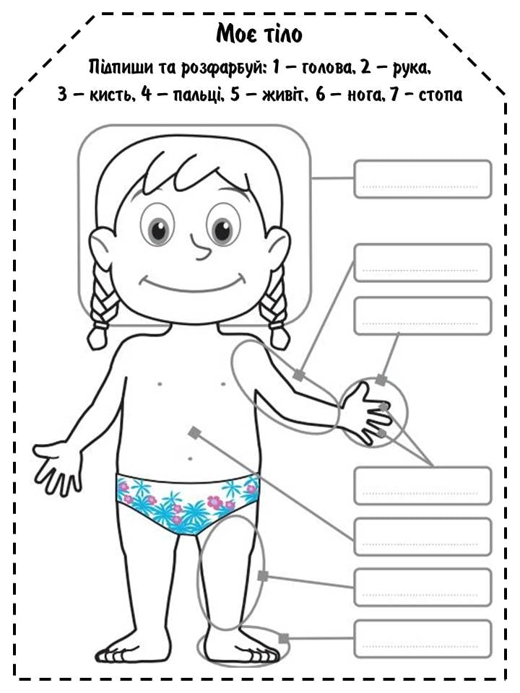
3. Від чого залежить правильна постава? (Постава — це положення тіла людини при ходьбі, сидінні) Чим небезпечне порушення постави?
Тест «Так чи ні?»
— Відповідайте за допомогою знаків «+» або «-».
- Опорно-рухова система складається зі скелета і м'язів.
- Опорою тіла служать м'язи.
- Рух тіла і його частин забезпечують кістки скелета.
- Під час ходьби тримайся прямо, не сутулься.
- Важкий вантаж носи в одній руці, щоб іншою підтримувати рівновагу.
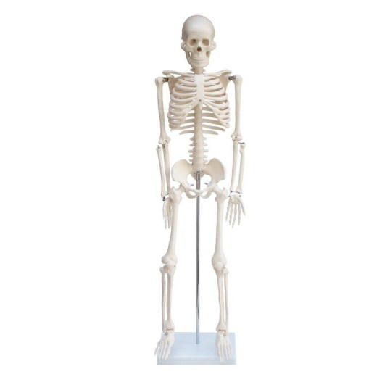
- Не спи на ліжку, що сильно прогинається. Ліжко має бути рівним.
- Ліжко має бути дуже м'яким, щоб було зручно.
- Щоб не бути сутулим, потрібно правильно харчуватися.

№ 2 Українська мова - Органи травлення
Тт ТТ тт
травлення глотка стравохід шлунок печінка кішківник
Травлення – складний процес перетворення їжі на поживні речовини.
- Списати текст, замінюючи числа словами.
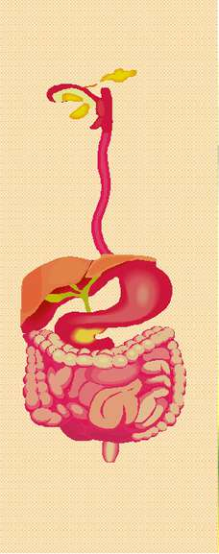
Довжина нашого травного тракту досягає майже 10 метрів. Кишечник заселений мікроорганізмами, загальна вага яких становить близько 3 кг. Місткість шлунка дорослої людини близько 1 літра. Щодня в товсту кишку потрапляє близько 7-8 літрів рідини. Працьовита печінка виконує близько 500 різних функцій, вона не тільки фільтрує все, що потрапляє в організм, але також виробляє жовч, зберігає поживні речовини і багато іншого.
- Скласти «ПАМ'ЯТКА «БЕРЕЖИ ЗУБИ!»»
- Берегти свої зуби потрібно змалку.
- Після прийому їжі завжди полощи рот теплою водою.
- Чисті зуби 2 рази на день (уранці й увечері перед сном) протягом 3 хвилин.
- Користуйся тільки власною щіткою. Стеж, щоб вона була завжди чистою.
- Не колупай у зубах металевими предметами.
- Не бійся лікаря, сміливо звертайся до нього за порадою, допомогою.
Висновки
- Травлення — це складний процес перетворення їжі на поживні речовини, які засвоюються організмом для отримання енергії побудови тіла.
- Запам'ятайте! Органи травлення потрібно берегти змалку. Піклуйтеся про стан своїх зубів!
Здорові зуби краще справляються зі своєю роботою — пережовуванням їжі, ніж хворі. До того ж мати здорові зуби — це гарно. Вони — окраса обличчя і знаряддя для правильного мовлення.
№3 Я досліджую світ - Органи дихання
- Поміркуйте! Чому не можна розмовляти під час споживання їжі?

- Підпиши органи дихання
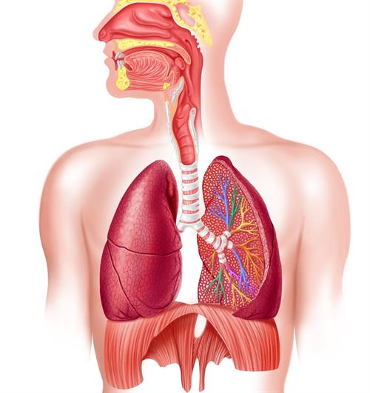
- Склади правила, для уникнення захворювань:
- часто провітрювати приміщення;
- робити вологе прибирання;
- одягати марлеву маску, якщо в приміщенні є хворий.

Висновки
- Запам'ятайте! Органи дихання потрібно берегти.
- Основною ознакою життя є дихання.
- Чисте повітря — запорука здоров'я

№4 Математика – Кровоносна система
- Покажіть, де в організмі розміщене серце. Яку роботу воно виконує?
- Якою є роль крові в організмі людини?
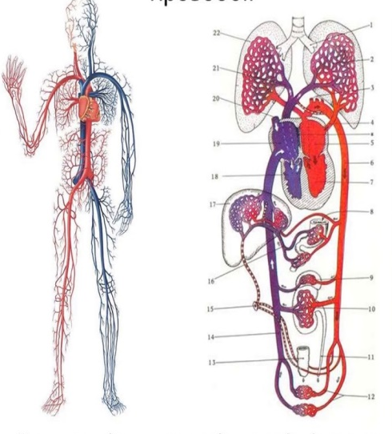
345 348
937 935
648 +397 905-317 447+259 844-329
Задача
- Перед роботою людині виміряли пульс і отримали 90 ударів в хвилину. Під час виконання важкої роботи, кров в серцево-судинній системі починає циркулювати в 4 раза швидше. Який результат ударів пульсу отримає людина після важкої праці?
- Обсяг крові, що проходить через аорту за 1 хвилину приблизно 7 літрів крові. А скільки пройде крові за 10 хвилин?
Висновки
- Запам'ятайте! Кровоносна система складається із серця та кровоносних судин, якими рухається кров.
- Для зміцнення здоров'я необхідно тренувати серце і вести активний спосіб життя»
Цікаво знати!
— Кров — неначе швидкий потік, що омиває тіло. Вона переносить поживні речовини з їжі, яку ми споживаємо, до кожної частини твого тіла. Вона також допомагає тілу боротися з мікробами.
В організмі дитини — 3 л крові; в організмі дорослої людини — 5-6 л крові, а в немовлят — до 1 л. Якщо скласти довжину всіх кровоносних судин однієї людини, утвориться лінія завдовжки 100 тисяч кілометрів. Нею можна два з половиною рази огорнути Землю.
Яким би ти не був на зріст, твоє серце трохи більше від твого кулачка.

№5 Дизайн Органи чуття
- Пригадайте, які органи чуття вам відомі. Виготовлення «Гри «Розкажи про тіло»
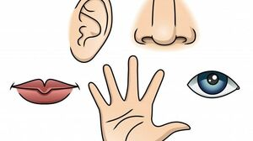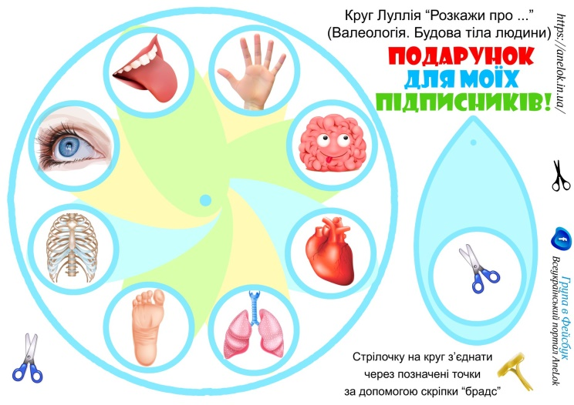
Висновки
- Людина має п'ять органів чуття. Це — очі, вуха, ніс, язик і шкіра. Вони повідомляють про все, що оточує людину, і попереджають про небезпеку.
- Необхідно неухильно дотримувати правил бережливого ставлення до органів чуття — вони відкривають вам світ.

Фізкультхвилинка

V. УЗАГАЛЬНЕННЯ Й СИСТЕМАТИЗАЦІЯ ЗНАНЬ
1. Цікаво знати!
— Головний мозок — «командний пункт» усього нашого організму. Він складається з мільярдів особливих нервових клітин, їх там більше, ніж людей на земній кулі. Кожна група нервових клітин виконує свою роботу. Так, одні клітини допомагають нам співати, другі — танцювати, треті — малювати тощо. А ще в нас у голові є «справжній комп’ютер». Клітини мозку пам’ятають те, що ми колись вивчили, побачили, почули.
2. Гра «Я назву, а ти — покажи»
Учитель називає органи зовнішньої будови людини (ніс, очі, вуха, рот, руки тощо), а діти їх показують. Потім називає один з внутрішніх органів, наприклад, серце.
— Чому ви не змогли показати цей орган? (Це внутрішній орган, він знаходиться всередині людського організму, прихований щільним і непрозорим покриттям — шкірою.)
Необхідно знати особливості свого організму, прислухатися до нього і розуміти, коли йому потрібна допомога, зберігати і зміцнювати своє здоров’я.
Висновки
• Людині властиві всі ознаки організмів.
• Організм людини складається з органів, які працюють злагоджено, узгоджено.
• Органи, які виконують спільну роботу, складають системи органів.
• Злагодженою роботою всього організму керує нервова система.
3. Робота над прислів'ями
— Прочитайте прислів’я про здоров’я та поясніть їх зміст.
• Здоров’я не купиш — його розум дарує.
• Здоров’ям слабкий, так і духом не герой.
• Не радий хворий і золотому ліжку.
• У кого що болить, той про те і говорить.
• Швидкого і спритного хвороба не наздожене.
VI. ПІДБИТТЯ ПІДСУМКІВ. РЕФЛЕКСІЯ
— Чому людина належить до живої природи?
— Що таке система органів? Наведіть приклади.
— Яка система керує діяльністю організму?

VII. ДОМАШНЄ ЗАВДАННЯ
Повторити вивчене.

